【名师推荐】2014人教版八年级物理配套《1.3运动的快慢》课时提升作业(含解析)
(30分钟 40分)
一、选择题(本大题共5小题,每小题3分,共15分)
1.(2013·淄博中考)下列描述物体运动快慢的成语中,与物理学中描述运动快慢的方法最相近的是( )
A.一日千里 B.大步流星
C.风驰电掣 D.迅雷不及掩耳
【解析】选A。本题考查对速度的理解。描述运动快慢的物理量是速度,速度的单位由距离和时间两个单位组成,A选项中的“一日千里”可以理解为千里/日,与速度的单位最为相近,“大步流星”和“风驰电掣”仅说明运动得快,“迅雷不及掩耳”仅说明时间短,都不及“一日千里”与运动快慢的描述更接近。
2.(2013·杭州中考)汽车后刹车灯的光源,若采用发光二极管(LED),则通电后亮起的时间会比采用白炽灯大约快0.5 s,故有助于后车驾驶员提前做出反应,即遇到紧急情况时可提前0.5 s刹车。在限速为110 km/h的高速公路上,行车安全距离约可以减少( )
A.3 m B.7 m C.15 m D.25 m
【解析】选C。本题考查速度公式和单位换算。首先要统一单位。110 km/h=m/s,则s=vt=m/s×0.5 s≈15 m。
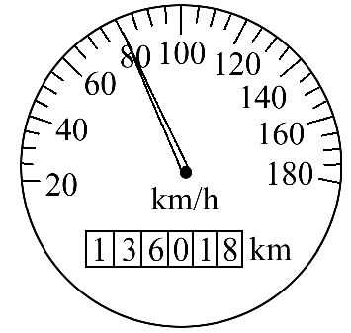
3.(2014·宁夏四中期中)如图所示是汽车上的速度表,一辆小汽车以此速度从重庆驶向成都,若重庆至成都约为3.2×10⁵m,则( )
A.该汽车的行驶速度是80 m/s
B.该汽车的行驶速度是80 m/h
C.该汽车的行驶速度是80 km/s
D.该汽车只要4 h就可到达成都
【解析】选D。观察题图可知,汽车速度表的单位是km/h,指针指向80,说明该汽车的行驶速度是80 km/h,故A、B、C均错;从重庆到成都的时间为t==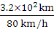=
4 h,故选D。
4.(2012·滨州中考)晓燕在学校春季运动会百米赛跑中以16 s的成绩获得冠军,测得她在50 m处的速度是6 m/s,到终点时的速度为7.5 m/s,则全程内的平均速度是( )
A.6 m/s B.6.25 m/s C.6.75 m/s D.7.5 m/s
【解析】选B。本题考查平均速度的计算。平均速度等于该段路程与时间的比值,所以晓燕百米赛跑中平均速度为v==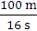=6.25 m/s,与中间和终点的速度无关,故B选项正确。
5.(2014·黄冈浠水期末)课外活动时,小明和小华均在操场上沿直线进行跑步训练。在某次训练中,他们通过的路程和时间的关系如图所示,则下列说法中正确的是( )
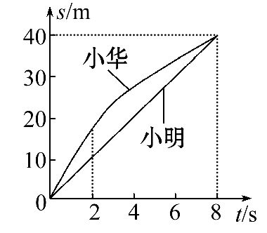
A.两人都做匀速直线运动
B.两人都不是做匀速直线运动
C.前2 s内,小明跑得较快
D.全程中,两人跑步的平均速度相同
【解析】选D。本题考查s-t图像的分析。由图像可知小明的路程与时间成正比,只有小明做匀速直线运动,选项A、B错误;前2 s内,由图像可知s_{小华}>s_{小明},故小华跑得较快,选项C错误;40 m全程中,t_{小华}=t_{小明}=8 s,故全程中,两人跑步的平均速度相同,选项D正确。故选D。
二、填空题(本大题共2小题,每空2分,共6分)
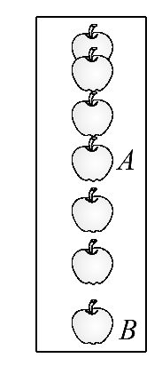
6.(2013·泰州中考)如图是苹果下落过程中拍摄的频闪照片,相机每隔0.1 s曝光一次,由此可判断苹果的运动是 (选填“匀速”或“变速”)运动。照片上A与B的间距,所对应的苹果的实际运动路程为57 cm,则苹果在这段路程上的平均速度是 m/s。
【解析】本题考查运动及速度的计算。观察图片,在相同时间内,相邻苹果的频闪照片的距离逐渐变大,所以苹果在做变速运动;苹果从A运动到B的时间是0.3 s,因此该段平均速度是v==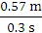=1.9 m/s。
答案：变速 1.9
7.(2013·北京中考)甲、乙两辆车沿同一方向做匀速直线运动,其路程s随时间t变化的图像如图所示。当t=3 s时,甲、乙两车的速度之差等于 m/s。
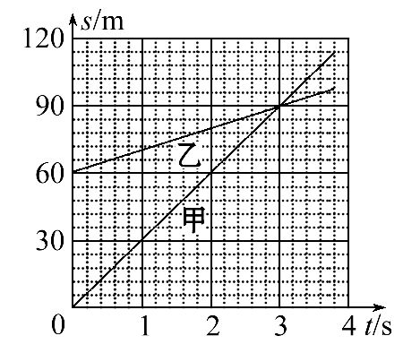
【解析】本题考查的是路程—时间图像的分析。由于两车都是匀速直线运动,因此两车的速度是固定的,根据图像和速度计算公式可知,两车的速度分别为v_{甲}==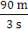=30 m/s和v_{乙}==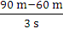=10 m/s,
因此二者速度之差为20 m/s。
答案：20
三、作图题(3分)
8.(2012·铜仁中考)一辆汽车在一平直的公路上以20m/s的速度匀速行驶,请你在图上画出汽车行驶过程中速度随时间变化关系的v -t图像。
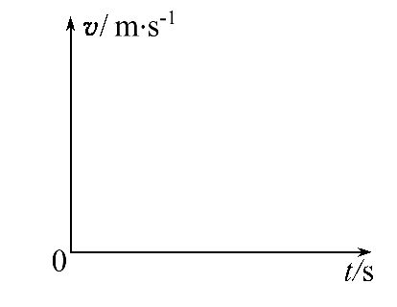
【解析】因为汽车做匀速直线运动,所以速度大小恒定不变,与时间长短无关,所以图像是一条与时间轴平行的线,同时要在画线前,给坐标轴标上刻度。
答案：如图所示
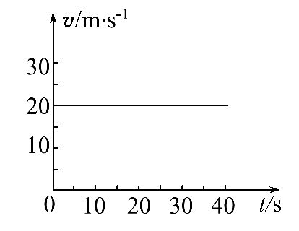

四、综合分析题(本大题共2小题,共16分)
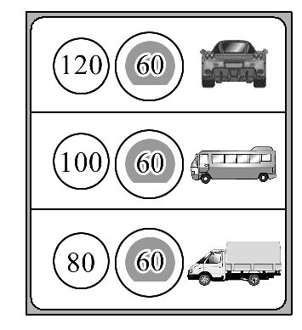
9.(8分)(2014·哈尔滨香坊区期末)一辆小轿车在上午
9：00从哈尔滨出发进入京哈高速公路,中午11：12到
达距哈市230 km的长春市,求：
(1)此轿车从哈市到达长春市的平均速度。(精确到整数
位)
(2)若此轿车基本保持匀速行驶,根据图中高速路上的限速牌判断,它从哈市行驶到长春市这段路程中,是否符合限速要求。分析并写出判断依据。
【解析】结合题图图标分析小轿车的速度范围确定是否符合限速要求。
(1)小轿车从哈市到达长春市所用时间
t=2.2 h
小轿车的平均速度v==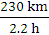=105 km/h。
(2)从高速路的限速牌可知：此高速路段对小轿车限速是最高速度不允许超过120 km/h,最低速度不应低于60 km/h。(或此高速路段对小轿车限速是60～
120 km/h)
因60 km/h<105 km/h<120 km/h,故符合限速要求。
答案：(1)105 km/h (2)见解析
10.(8分)(2013·泰安中考)甲、乙两地的距离是900 km,一列火车从甲地早上
7：30出发开往乙地,途中停靠了几个车站,在当日16：30到达乙地。火车行驶途中以144 km/h的速度匀速通过长度为400 m的桥梁,火车全部通过桥梁的时间是25 s。求：
(1)火车从甲地开往乙地的平均速度是多少千米每小时?
(2)火车的长度是多少米?
【解析】本题考查运动和速度的计算。火车从甲地开往乙地的时间为16：30-
7：30=9 h,火车从甲地开往乙地的平均速度是v₁==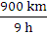=100 km/h。火车通过桥梁的行驶速度v₂=144 km/h=40 m/s,火车过桥时通过的路程为火车长度s₁与桥梁长度s₂之和,即s₁+s₂=v₂t₂,得火车的长度s₁=v₂t₂-s₂=40 m/s×25 s-400 m=600 m。
答案：(1)100 km/h (2)600 m
【方法归纳】
(1)全程的平均速度等于全部路程除以消耗在这段路程上的所有时间,包括运动过程中静止的时间。
(2)“车过桥”是指车头到达桥头到车尾离开桥尾,所以“车过桥”问题中的路程应该等于桥长加上车长。
【培优训练】
小明去上学,以v₁的速度走过一半路程后,再以v₂的速度跑过后一半路程,则他在全程的平均速度为( )
A.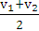 B.2(v₂-v₁)
C.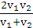 D.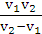
【解析】选C。本题考查平均速度的计算。假设全程的路程为s,则小明在前一半路程的运动时间t₁==,小明在后一半路程的运动时间t₂==,
小明全程用的时间t=t₁+t₂=+=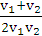s
所以小明全程的平均速度v==。故选C。

